Қазақстан Республикасының Білім және ғылым министрлігі
«16 Саламат Мұқашев атындағы жалпы білім беретін мектеп» КММ

Қысқа мерзімді жоспар

Қазақ тілі 8-сабақ
Бөлім: | Су - тіршілік көзі
Мұғалімнің аты-жөні | Оразниязова Қ.Т.
Күні: | 13.04.22
Сынып: 3 | Г Қатысушылар саны: | Қатыспағандар саны:
Сабақтың тақырыбы | Сан есім
Оқу бағдарламасына сәйкес оқыту мақсаттары | 3.2.3.1 мәтін мазмұны бойынша пікір білдіруге бағытталған сұрақтар құрастыру және жауап беру;  3.4.2.3 сөйлемнен сөз таптарын (зат есім, сын есім, сан есім, етістік) табу
Сабақтың мақсаты | Барлық оқушылар: сан есім туралы алған білімін кеңейту.Сан есім туралы бұрын білетіндері мен жаңа білімді ұштастыра алады.Сөйлемнен сан есімді табады.  Көптеген оқушылар: сұрақтарға жауап беріп, сан есімдерді ажырата алады.  Кейбір оқушылар: сан есімдерге мысалдар жаза алады.
Сабақтың барысы
Сабақтың кезеңі/ уақыт | Педагогтің әрекеті | Оқушының әрекеті | Бағалау | Ресурстар
Ұйымдас  тыру,  өзін –  өзі тексеру  Өткен білімді еске түсіру  5 мин | Психологиялық ахуал.  Қайырлы күн, достым,  Қайырлы күн болсын.  Бүгінгі сәрсенбі күнің  Сәттілікке толсын!  Біздің алар бағамыз,  Кілең бестік болсын!  Өткен тақырыпқа шолу:  - Оқу тапсырмасын тексеру.  27-жаттығу 80-бет. Мәтінді көркем жаз.Сан есімдерді тап. Олардың қай сөзбен байланысып тұрғанын айт.  «Ай Мектеп» видео  Сөзжұмбақ. «Білім пердесі» .  1. Ең жақсы баға  2. Тұңғыш қазақ ғарышкері  3. Қазақтың атақты пулеметші қызы  4. Білім ордасы  5. Сөз табы  6. Тікенекті аң  7. Қасиетті ай  С  А  Н  Е  С  І  М  Оқу материалын жариялау:  - Олай болса, бүгінгі сабағымызда да сан есімдерді ажыратуға бағытталған тапсырмалар орындаймыз.  Сабақ мақсаты жария етіледі. | - Жаттығу жасайды.  Үйге берілген тапсырманы қалай орындағанын түсіндіреді.  Сөзжұмбақты шешеді. | Оқу тапсырмасын орындаған оқушыны «Ауызша мадақтау» әдісімен бағалау.  Жауабын толықтыру, тиімді кері байланыс жасау. | Дәптер  ИБТ  А-3
Жаңа білім  18 мин  2 мин  Бекіту  12 мин | (Ж, Д) 1- тапсырма «Кім жылдам?» әдісімен орындалады. Дәптермен жұмыс болады.  30-жаттығу. Өлеңнің ұйқасын тауып жазыңдар.  Сылдыр қағып,  Таудан ағып  Жатыр құлап  Мөлдір бұлақ.  31-жаттығу.Өлеңді мәнерлеп оқыңдар.  Балықшының ұлымын  Базарбай Исабаев.  - Өлең қай жақтан айтылып тұр?  -Әрине,тәуелдік жалғауының І (жекеше)жағында айтылып тұр.  -Өлең неліктен «Балықшының ұлымын» деп аталып тұр?  -Әрине, бала әкесімен бірге балық аулауға шыққаны туралы айтылған.  -«Ұялы телефон» ойыны арқылы балықшының ұлына сұрақтар дайындаңдар.  -Теңіз айдынына шыққанда қорқыныш сезімі болды ма?  -Неше балық ауладың?  -Өскенде балықшы боласың ба?  (Абдулмансұр жауап береді)  Сергіту сәті: «Киелі сандар». Ойтолғаныс  Осы сандарға байланысты халқымыз қазақ ұғымында 1,3,5,7,9,40 секілді сандардың бәрін бір ырымға негіздеп, киелі деп есептеген. Сондықтан да менің қоятын сұрағым осы төңіректі қамтиды.  - Жеті атаңды ата (ата, әке, бала, немере, шөбере, шөпшек, немене)  - Халқымыздың киелі саны(7)  - Үш арсызды ата (ұйқы, тамақ, күлкі)  - Бес арыс (Шәкәрім, Ахмет, Мағжан, Міржақып, Жүсіпбек)  - Халқымыздың сан есімдерден басталып айтылатын ұлттық ойындары қалай аталады? (тоғызқұмалақ, алтыбақан)  (Ұ) 2-тапсырмада «Басқатырғыш» әдісімен орындалады.  33-жаттығу.Ребустарды шешіңдер. «Елу алты»  Шешуіндегі сөздерді қатыстырып сөйлемдер құраңдар.  Ребустардың шешуіндегі сөздер сан есім екенін дәлелде.  Дәлелдеу үлгісі:  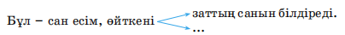  Қанша?неше?деген сұрақтарға жауап береді.  «Миға шабуыл» әдісімен орындалады.  34-жаттығу.Жұмбақты оқып, шешуін тап.  Дәмі де жоқ, түсі жоқ,  Пайдаланбас кісі жоқ.  (Су)  Шығармашылық тапсырма:  - Жұмбақтың шешуіндегі сөзді сипаттаңдар.  - Сендер бұл сөзбен қандай жұмбақ құрастырар едіңдер? | Тапсырманы орындайды.  Тапсырманы орындайды. | Дескриптор:  -Өлеңнің ұйқасын тауып жазады.  Дескриптор:  - Өлеңді мәнерлеп оқиды  - Өлең қай жақтан айтылып тұрғанын, тақырыбының қойылу себебін анықтайды  - Балықшының ұлына сұрақтар жазады  «Ауызша мадақтау» әдісімен бағалау.  Дескриптор:  -Берілген сұрақтарға жауап береді.  Дескриптор:  Ребустарды шешіп, оны қатыстырып сөйлемдер құрайды  - шешуіндегі сөздер сан есім екенін дәлелдейді  Дескриптор:  - Жұмбақты оқып, шешуін табады  Жұмбақтың шешуіндегі сөзді сипаттайды ,жұмбақ құрастырады. | Оқулық, дәптер  Оқулық  Ұялы телефон,  Балық қайық  суреті  Сандар  56 саны  Оқулық
Кері байланыс  3 мин | Кері байланысты «Қолыңмен көрсет»  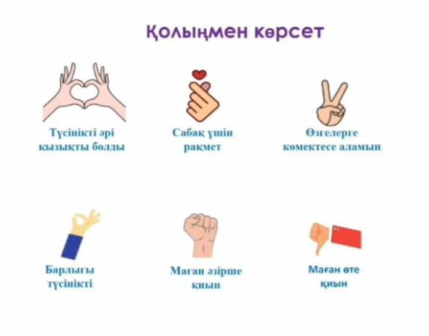  Оқу тапсырмасы: 32-жаттығу.82-бет. | Кері байланыс жасайды.  Тапсырманы жазып алады. | ҚБ қойылады. | ИБТ  Күнделік

